ПРОФИЛАКТИКА ДИФТЕРИИ
Дифтерия - это острое инфекционное заболевание, возбудителем которого выступает токсигенная коринебактерия. Болезнь опасна развитием дыхательной недостаточности, изменениями в сердце, нервной системе, почках, надпочечниках под воздействием токсина. Заболевание может закончиться летально.
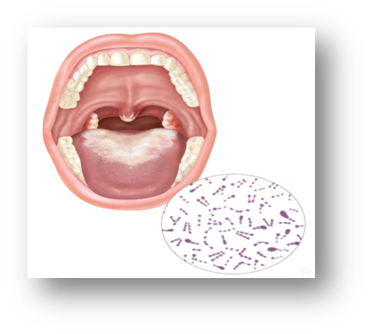
ПРИЧИНА
Дифтерия вызывается Corynebacterium diphtheriae (бацилла Лёффлера, палочка Леффлера, BL).

ПУТИ ПЕРЕДАЧИ
Воздушно-капельный (аэрозольный), Контактный (через руки, предметы).
СИМПТОМЫ
Инкубационный период – от 2 до 10 суток. Течение заболевания подострое. Наиболее характерные признаки дифтерии: фибринозная плёнка на поверхности тканей серого цвета, увеличение лимфатических узлов, повышение температуры, незначительное покраснение и лёгкая боль при глотании, головная боль, слабость, симптомы интоксикации.

ПРОФИЛАКТИКА
- исключение контакта с больным дифтерией;
- соблюдение карантинных мер больным;
- соблюдение правил личной гигиены;
- проведение противоэпидемических мероприятий в очаге инфекции (дезинфекция предметов, с которыми контактировал больной);
- проведение профилактических прививок против дифтерии (АКДС), согласно прививочному календарю.
Выполнила: Чанчикова Алёна Олеговна, 313группа.

